МУНИЦИПАЛЬНОЕ КАЗЕННОЕ ДОШКОЛЬНОЕ

ОБРАЗОВАТЕЛЬНОЕ УЧРЕЖДЕНИЕ «детский сад «сОЛНЫШКО»

**«Мнемотехника, как средство формирования речи у детей**  **с ОНР»**

|  |  |  |  |  |
| --- | --- | --- | --- | --- |
| 64180100_1284826393_12 |  | journal1 | 426_large |  |

Воспитатель: Муслимова Эмилия Курбанисмаиловна

**Введение**

Количество детей с речевой патологией имеет тенденцию к увеличению. Речевые нарушения негативно влияют на развитие умственных способностей, на адекватность поведения и социализацию ребенка в обществе.

Актуальность проблемы стимулирует постоянный поиск новых идей и технологий, позволяющих оптимизировать коррекционную работу.

Ушинский К. Д. писал: «Учите ребёнка каким-нибудь неизвестным ему пяти словам – он будет долго и напрасно мучиться, но свяжите двадцать таких слов с картинками, и он их усвоит на лету». Так как наглядный материал у дошкольников усваивается лучше, использование мнемотаблиц на занятиях по развитию связной речи, позволяет детям эффективнее воспринимать и перерабатывать зрительную информацию. Применение мнемосхем, помогает ребёнку в обогащение связного высказывания.

Всё большее внимание уделяется психологически -ориентированному обучению, когда весь коррекционный процесс планируется «от ребенка», а не «от дефекта» и в программе работы с ребёнком учитывается не только структура дефекта, но и его психологические особенности, предпочитаемые им стили общения, каналы получения информации и способы действий.

При обучении детей составлению рассказов-описаний, мы пользуемся схемами Т. А. Ткаченко и сенсорно-графической схемой В. К. Воробьёвой, которые берём за основу, но изменяя и совершенствуя их. Хотим поделиться своими наработками: конспектами, планированием по лексическим темам, разработками мнемоквадратов, мнемотаблиц, этапами работы над стихотворением, консультаций для родителей - всё это вошло в содержание брошюры.

**Роль мнемотехники в обучении и развитии детей коррекционных групп.**

Работая с детьми, имеющими самые разные речевые нарушения, мы столкнулись с проблемой, очень часто наблюдаемой у детей-логопатов. Нарушения могут быть разной степени тяжести: от полной невозможности соединять слова во фразы или от произнесения вместо слов отдельных звукоподражательных комплексов, до развернутой речи с элементами фонетико – фонематического и лексического несовершенства. Отсюда и название дефекта – общее недоразвитие речи. При работе с детьми - логопатами замечено, что они без радости включаются в учебную деятельность. Как правило, у таких детей наблюдаются нарушения  памяти, снижено внимание, не так подвижны психические процессы, они не проявляют интереса к поисковой деятельности, не готовы к выполнению заданий, не отличаются высокой работоспособностью. В силу этих и других причин дети  с речевыми нарушениями не любят учить стихи, пересказывать тексты, не владеют приёмами и методами запоминания. Заучивание стихотворений вызывает у них большие трудности, быстрое утомление и отрицательные эмоции. Для улучшения памяти, а через неё и мышления,  необходимо воспитывать у детей приемы запоминания и припоминания. В этом-то и помогает нам **мнемотехника .**

**Мнемотехника**– это система методов и приемов, обеспечивающих эффективное запоминание, сохранение и воспроизведение информации, и развитие речи.

***Цель обучения мнемотехнике*** – развитие памяти, мышления, воображения, внимания, а именно психических процессов, ведь именно они тесно связаны с полноценным развитием речи.

Мнемотехнику в дошкольной педагогике называют по-разному: Воробьева В.К. называет эту методику ***сенсорно-графическими схемами***, Ткаченко Т.А. – ***предметно-схематическими моделями***, Глухов В.П. – ***блоками-квадратами***, Большева Т.В. – ***коллажем***, Ефименкова Л.Н – ***схемой составления рассказа*.**

Мнемотехника многофункциональна. На основе их можно создать разнообразные дидактические игры. Применять модельные схемы можно и на других занятиях.

**Мнемотаблицы используем :**

* для обогащения словарного запаса;
* при обучении составлению рассказов;
* при пересказах художественной литературы;
* при отгадывании и загадывании загадок;
* при заучивании стихов;
* при автоматизации и дифференциации звуков.

Таким образом, с помощью мнемотаблиц, схем-моделей удаётся достичь следующих результатов:

* у детей увеличивается круг знаний об окружающем мире;
* появляется желание пересказывать тексты, придумывать интересные истории;
* появляется интерес к заучиванию стихов и потешек;
* словарный запас выходит на более высокий уровень;
* дети преодолевают робость, застенчивость, учатся свободно держаться перед аудиторией.

Считаем, чем раньше будем учить детей рассказывать или пересказывать, используя метод мнемотехники, тем лучше подготовим их к школе, так как связная речь является важным показателем умственных способностей ребенка и готовности его к школьному обучению.

**Приемы и методы обучения детей мнемотехнике.**

На сегодняшний день образная, богатая синонимами, дополнениями и описаниями речь у детей дошкольного возраста – явление очень редкое. В речи детей существуют множество проблем. Поэтому педагогическое воздействие при развитии речи дошкольников является сложным этапом. Необходимо научить детей связно, последовательно, грамматически правильно излагать свои мысли, рассказывать о различных событиях из окружающей жизни. Учитывая, что в данное время дети перенасыщены информацией, необходимо, чтобы процесс обучения был для них интересным, занимательным, развивающим.

У детей – логопатов часто наблюдаются следующие нарушения:

* бедность речи: односложная, состоящая лишь из простых предложений речь;
* неспособность грамматически правильно построить распространенное предложение;
* недостаточный словарный запас;
* фонетико – фонематическое недоразвитие;
* нарушение звукопроизношения.

Так же у детей отмечаются нарушения формирования высших психических функций, что препятствует эффективной коррекции всей речевой деятельности:

– ограниченный объем зрительного и слухового восприятия усложняет процесс запоминания и усвоения;

– нарушение внимания приводит к трудностям в выполнении заданий на основе словесной инструкции;

– отставания в развитии мыслительных операций вызывают затруднения в овладении анализом и синтезом, сравнением и обобщением.

Поэтому логопедическое воздействие при устранении общего недоразвития речи необходимо.

В дошкольном возрасте преобладает наглядно-образная память, и запоминание носит в основном непроизвольный характер: дети лучше запоминают события, предметы, факты, явления, близкие их жизненному опыту. Исследования показали, что объём зрительной памяти и возможности смыслового, логического запоминания у детей с нарушением речи, практически не отличается от нормы, но заметно снижена их слуховая память и продуктивность запоминания.

Особое место в работе с детьми в этом направлении занимает дидактический материал в форме **мнемотаблиц** и **схем-моделей**.

***Мнемотаблица***- это схема, в которую заложена определенная информация. Для того чтобы выработать у детей с самого раннего возраста различные навыки и умения, в детских садах широко используются алгоритмы процессов умывания, одевания, сервировки столов, уход за комнатными растениями, что заметно облегчает детям запоминание последовательности выполняемых действий.

Овладение приемами работы с мнемотаблицами значительно сокращает время обучения и одновременно решает задачи, направленные на:

* развитие основных психических процессов – памяти, внимания, образного мышления и логического;
* перекодирование информации, т.е. преобразования из абстрактных символов в образы;
* обучение рассказыванию;
* заучивание стихотворений, пословиц;
* развитие мелкой моторики рук при частичном или полном графическом воспроизведении.

Использовать приёмы мнемотехники в своей работе следует начинать уже с младшей группы. Для детей младшего и среднего дошкольного возраста необходимо давать цветные мнемотаблицы, так как в памяти у детей быстрее остаются отдельные образы: лиса — рыжая, мышка — серая, елочка — зеленая. Для детей старшего возраста схемы желательно рисовать в одном цвете, чтобы не отвлекать внимание на яркость изображения.

Детям младшего возраста дают готовые обозначения с обязательным пояснением - расшифровкой. А с детьми постарше можно играть в игры - упражнения на самостоятельную шифровку слов.

Работу нужно начинать с простейших мнемоквадратов. Таким образом, проводится работа над словом.

**Например:** Даётся слово - “девочка”, его символическое обозначение:

Когда ребенок уловит, что значит, зашифровать слово. Предлагают упражнение на самостоятельное кодирование слов и воспроизведение слов по своим условным обозначениям.

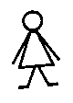

Освоив игру со словом, нужно переходить к поэтапному кодированию сочетания слов “большая машинка”:



Когда ребёнок будет называть сочетания слов по своим символам, переходим к запоминанию и воспроизведению предложений по условным символам. **Например**: “Маленькая девочка стоит”.

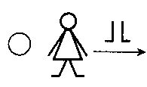

Последовательно можно переходить к мнемодорожкам и работать уже над четверостишьем, стихотворением, несложной загадкой:

Без окон, без дверей, полна горница людей. (***Огурец)***

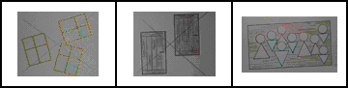

И после переходить к мнемотаблицам. **Мнемотаблица** – это графическое или частично графическое изображение персонажей сказки, явлений природы, некоторых действий, то есть можно нарисовать то, что считаем нужным. Для изготовления этих картинок не требуются художественные способности: любой педагог в состоянии нарисовать подобные символические изображения предметов и объектов к выбранному рассказу. **Например:** лиса состоит из геометрических фигур (треугольника и круга).

***Процесс работы состоит из нескольких этапов:***

**1 этап.** Рассматривание таблиц и разбор того, что на ней изображено.

**2 этап.** Осуществляется перекодирование информации, т.е. преобразование из символов в образы, например:

домик — ), волк — http://festival.1september.ru/articles/604902/img6.jpg, медведь — http://festival.1september.ru/articles/604902/img7.jpg.

**3 этап.** После перекодирования осуществляется пересказ сказки с опорой на символы (образы), т.е. происходит отработка метода запоминания.

***Перед занятием идет большая предварительная работа* (педагога и детей):**

* подготовка дополнительного познавательного материала, расширяющего кругозор детей;
* обсуждение с детьми проведенных перед занятием наблюдений явлений природы или произведений устного народного творчества;
* подготовка оборудования и раздаточного материала, прослушивание аудиокассеты;
* выбор педагогом приемов, при помощи которых можно заинтересовать детей на занятии.

В ходе занятия детям следует помогать вопросами: “А что ты знаешь об этом?” или “Кто еще знает об этом что-нибудь интересное?” В занятия включаются различные подвижные игры, словесные игры, слушание музыки, чтение стихов, поговорок, народные приметы и т.д. Основной частью занятия является составление описательных рассказов. В этом могут помочь мнемотаблицы (из книги “Учимся по сказке” Т.В. Большевой) и схемы-модели (из книги “Веселые встречи” Л.Е. Белоусовой), способствующие лучшему запоминанию изучаемого материала. Схемы-модели немного отличаются от мнемотаблиц. Если Т.В. Большева предлагает готовые мнемотаблицы для составления рассказов, то Л.Е. Белоусова предлагает детям самим зарисовать символы в предложенную ею схему-модель. Схему-модель Л.Е. Белоусовой можно использовать со старшей группы. Она учит фиксировать полученный результат в доступной детям схематичной форме. Рисунки (значки-символы) и их количество в схеме-модели могут изменяться в зависимости от содержания рассказа.

**Этапы работы со схемой-моделью:**

* учить детей заменять ключевые слова в предложениях значками-символами; учить зарисовывать предметы и явления природы;
* самостоятельно, с помощью знаков-символов, заполнять схему-модель. Использовать схему-модель как план пересказа;
* закреплять изученный материал путем неоднократного повторения рассказа с опорой на составленную ранее схему - модель.

Для закрепления полученных знаний можно изготовить с детьми альбомы по пройденной теме с рассказами и рисунками детей. Самое удивительное, что дети способны придумать свои собственные схемы-модели и мнемотаблицы, пользуясь известными им символами кодирования информации.

Работа по каждой теме проводится в течение четырех занятий, на которых используются различные формы и методы работы, продумывается последовательность заданий, их разнообразие, смена видов деятельности (работа с мнемотаблицей, проведение опытов, дидактических игр, отгадывание загадок, лепка, рисование, аппликация и др.).

***Работая в данном направлении, следует придерживаться следующих правил***

* Проводить 1 занятие в неделю, 4 занятия в месяц – знакомство с одной сказкой.
* В течение месяца, пока дети знакомятся с конкретной сказкой, в группе остаются мнемотаблицы и коллажи для индивидуальной работы.
* Перед следующим занятием проводить предварительную работу с детьми, рассматривая коллажи и мнемотаблицы по сказке из предыдущих занятий.
* После четырех занятий, по окончанию работы над сказкой, мнемотаблицы помещают в книжный уголок.
* Привлекать детей к кодировке (придумыванию символов) сказок, стихов, упражнять в разгадывании символов.

***Таким образом, с помощью схем-моделей и мнемотаблиц можно достичь следующих результатов***

* Вызвать у детей желание пересказывать сказки — как на занятии, так и в повседневной жизни.
* Расширить круг знаний об окружающем мире.
* Активизировать словарный запас.
* Помочь детям преодолеть робость, застенчивость, научиться свободно, держаться перед аудиторией.

Как любая коррекционная работа, работа по мнемотехнике должна соответствовать определенным требованиям и правилам:

– знаки и символы должны быть хорошо знакомы детям;

– знаки и символы должны отображать обобщённый образ предмета;

– знаки и символы предварительно обсуждаются с детьми и принимаются как ведущие;

– замысел графической схемы должен быть знаком и понятен ребенку.

Подводя итог вышесказанного, следует отметить, что речевая деятельность формируется и функционирует в тесной связи со всеми психическими процессами. Обучение должно осуществляться в тесной взаимосвязи логопеда и воспитателей, включающей не только развитие компонентов речевой системы, но и направленной на коррекцию психических функций. Следовательно, использование приёмов мнемотехники в работе по развитию речи детей, по нашему мнению, является наиболее актуальным поскольку:

– наглядное моделирование облегчает детям с нарушением речи овладение связной речью, т.к. использование символов, пиктограмм, заместителей, схем облегчает запоминание и увеличивает объем памяти и в целом развивает речемыслительную деятельность детей;  
– приемы наглядного моделирования используют естественные механизмы памяти мозга и позволяют полностью контролировать процесс запоминания, сохранения и припоминания информации;

– дети, владеющие средствами наглядного моделирования, в дальнейшем способны самостоятельно развивать речь в процессе общения и обучения.

Опираясь на опыт педагогов, мы разработали мнемотаблицы для составления описательных рассказов об игрушках, посуде, одежде, овощах и фруктах, птицах, животных, насекомых. Данные схемы помогают детям самостоятельно определить главные свойства и признаки рассматриваемого предмета, установить последовательность изложения выявленных признаков; обогащают словарный запас детей (см. приложение).

Для систематизирования знаний детей о сезонных изменениях существуют модельные схемы, предложенные Бондаренко Т. М. , Воробьевой В. К. , Ткаченко Т. А. и др. Но не всегда готовые модельные схемы устраивают по содержанию, поэтому мы вместе с детьми дополняем и уточняем схемы. Совместно с детьми составили мнемотаблицы по блокам "Зима", "Весна", "Лето", "Осень".

Данные схемы служат своеобразным зрительным планом для создания монологов, помогают детям выстраивать:

- строение рассказа;

- последовательность рассказа;

- лексико-грамматическую наполняемость рассказа.

Хотелось бы рассказать ещё о применении модельных схем при заучивании стихотворений. Использование моделирования облегчает и ускоряет процесс запоминания и усвоения текстов, формирует приемы работы с памятью. При этом виде деятельности включаются не только слуховые, но и зрительные анализаторы. Дети легко вспоминают картинку, а потом припоминают слова.

При ознакомлении с художественной литературой и при обучении составлению рассказов мы широко используем мнемотехнику. Вместе с детьми беседуем по тексту, рассматриваем иллюстрации и отслеживаем последовательность заранее приготовленной модели к данному произведению. В старшем возрасте – дети сами под руководством взрослого учатся выбирать нужные элементы модели, последовательно их располагать в единую модельную цепь, которые необходимы для пересказа литературного произведения.

Таким образом, постепенно осуществляется переход от творчества педагога к совместному творчеству ребенка со взрослым. Если на начальном этапе работы даём готовые схемы, то на следующем - коллективно выдвигаем и обсуждаем различные версии и отбираем наиболее удачные варианты, т. е. здесь педагог выступает как равноправный партнер, который незаметно помогает ребенку находить и выбирать наиболее удачные решения, оформлять их в целостное произведение. Постепенно ребенок начинает проявлять творческую самостоятельность, т. е. мнемотаблицы создаем, придумываем вместе, сообща.

После развивающих занятий с использованием мнемотаблиц, дети составляют сказки практически на любую тему, используя лексику, соблюдая общие принципы построения сюжета, пробуют свои силы в таких вечно волнующих темах, как добро, дружба, хитрость, жадность. В этих сказках отражается собственные переживания ребенка, его понимание окружающей жизни.

Но надо отметить, что дошкольники начинают испытывать некоторые сложности, так как трудно следовать предложенному плану модели. Очень часто первые рассказы по моделям получаются очень схематичными. Чтобы этих сложностей было как можно меньше, в программное содержание каждой мнемотаблицы необходимо вводить задачи по активизации и обогащению словаря.

Всё перечисленное - это только определенные виды деятельности детей по развитию речи. Но мы считаем, и думаем, что вы согласитесь, что применять модельные схемы можно и на других занятиях.

Мнемотехника многофункциональна. На основе их можно создать разнообразные дидактические игры. Продумывая разнообразные модели с детьми, необходимо только придерживаться следующих требований:

-модель должна отображать обобщённый образ предмета;

-раскрывать существенное в объекте;

-замысел по созданию модели следует обсуждать с детьми, что бы она была им понятна.

Подчеркнём, что мнемотаблицами не ограничивается вся работа по развитию связной речи у детей. Это – прежде всего как начальная, «пусковая», наиболее значимая и эффективная работа, так как использование мнемотаблиц позволяет детям легче воспринимать и перерабатывать зрительную информацию, сохранять и воспроизводить её.

Параллельно с этой работой необходимы речевые игры, обязательны использование настольно-печатных игр, которые помогают детям научиться классифицировать предметы, развивать речь, зрительное восприятие, образное и логическое мышление, внимание, наблюдательность, интерес к окружающему миру, навыки самопроверки. Приёмы мнемотехники мы начинаем использовать на занятиях с детьми раннего возраста. Чтобы выработать у детей определённые навыки и умения, в обучающий процесс вводим мнемотаблицы потешек.

|  |  |  |  |  |  |  |  |  |  |
| --- | --- | --- | --- | --- | --- | --- | --- | --- | --- |
| С помощью мнемотаблицы легко запомнить потешку «Водичка-водичка».  **«Водичка, водичка»**   |  |  |  | | --- | --- | --- | | **Водичка, водичка!** | **Умой** | **моё личико.** | | **Чтобы глазки**  **блестели,** | **чтобы щёчки**  **краснели,** | **улыбался роток** | | **и кусался зубок.** |  |  |   Суть мнемосхем заключается в следующем: на каждое слово или маленькое словосочетание придумывается картинка (изображение); таким образом, весь текст зарисовывается схематично. Глядя на эти схемы – рисунки ребёнок легко воспроизводит текстовую информацию.  Рисунки-символы или иллюстрации, расположенные согласно тексту, позволяют облегчить процесс запоминания речевого материала. Нам очень нравится использовать мнемотаблицы для разучивания чистоговорок в процессе автоматизации или дифференциации звуков.  **Например:** Текст скороговорки: В огороде у Федоры — помидоры, за забором у Федоры — мухоморы. |
| Мнемотехника и мнемотаблицы в ДОУ |

**Использование мнемотаблиц**

**на этапе автоматизации и дифференциации звуков.**

В МБДОУ имеются коррекционно-логопедические группы. У детей с речевой патологией существуют следующие нарушения:

* позднее начало развития речи;
* замедленный темп речевого развития;
* ограниченный, не соответствующий возрасту словарный запас;
* нарушение формирования грамматического строя речи;
* нарушение звукопроизношения и фонематического восприятия.

Необходимо научить детей связно, последовательно, грамматически правильно излагать свои мысли, рассказывать о различных событиях из окружающей жизни, автоматизировать и дифференцировать поставленные звуки. Особенно важно развивать наглядно-образное мышление.

Для обучения детей составлению рассказов-описаний в работе логопеда детского сада применяются презентации с использованием мнемосхем. Использование презентаций облегчает восприятие зрительных образов, которые являются инструментом для запоминания и воспроизведения текста, концентрирует внимание, увлекая детей, превращает занятие в игру.

На этапе автоматизации и дифференциации звуков в стихотворных текстах, у детей снижается самоконтроль за речью. Очень важно пробудить у детей с такой патологией интерес к занятиям, увлечь их, раскрепостить.

Для автоматизации звуков  на этапе работы с небольшими стихотворениями  можно использовать заранее нарисованные мнемотаблицы. Для этого подбираются  небольшие стихотворные тексты или загадки, на автоматизацию определённого звука или дифференциацию звуков. Затем при помощи простых и доступных для восприятия ребёнка символов рисуются мнемотаблицы. Работать с такими таблицами очень удобно, дети с удовольствием запоминают стихотворения.

|  |  |  |
| --- | --- | --- |
| **\*http://logoped18.ru/logopedist/inga-didkovskaya/mnemotablitsy-081.gif** | http://logoped18.ru/logopedist/inga-didkovskaya/strelka-vpravo.gif | http://logoped18.ru/logopedist/inga-didkovskaya/mnemotablitsy-082.gif |
|  |  | http://logoped18.ru/logopedist/inga-didkovskaya/strelka-vniz.gif |
| http://logoped18.ru/logopedist/inga-didkovskaya/mnemotablitsy-084.gif | http://logoped18.ru/logopedist/inga-didkovskaya/strelka-left.gif | http://logoped18.ru/logopedist/inga-didkovskaya/mnemotablitsy-083.gif |
| У **С**ани по**с**ылка, в ней бу**с**ы и ко**с**ынка | | |

Этап автоматизации звуков  проходит намного интереснее и результативность коррекционной работы возрастает.

Как показывает практика, использование системы мнемотехники позволяет ускорить процесс по автоматизации и дифференциации поставленных звуков, облегчит запоминание и последующее воспроизведение целостного образа в рифмованной форме.

По результатам логопедического мониторинга у детей была отмечена положительная динамика в овладении правильным звукопроизношением, ускорением сроков автоматизации звуков. Заметно повысился объём зрительной и вербальной памяти, улучшились распределение и устойчивость внимания, активизировалась мыслительная деятельность. Приемы мнемотехники позволяют повысить интерес детей к логопедическим занятиям, а соответственно повышается их эффективность. Мнемотехника прочно вошла в жизнь наших воспитанников. Дети уверенно пользуются схемами, самостоятельно зарисовывают опыты и результаты наблюдений, составляют наглядные планы рассказов.

Практика показала эффективность работы над данной проблемой, о чем свидетельствует:

-значительное расширение активного словаря у детей;  
- усвоение ряда языковых средств, необходимых для составления речевых высказываний;  
- улучшение монологической и диалогической речи.

Использование метода мнемотехники в работе с детьми с общим недоразвитием речи является важным способом развития связной речи и доступным средством познания окружающего мира. Представленные приёмы работы позволяют повысить эффективность коррекции речи дошкольников, страдающих ее недоразвитием. Однако могут быть использованы и в работе с детьми, не имеющими недостатков в развитии речи, как средство повышения интереса к данному виду деятельности и оптимизации процесса, который развивает связную речь детей дошкольного возраста.

**Цели и задачи мнемотехники.**

Приступая к внедрению метода моделирования в практику своей работы, мы выработали следующие ориентиры ее результативности.

**Цель работы:**

Повысить уровень умственного развития детей.

**Задачи**

**I. Познавательная:**

1. Помочь детям в упорядочивании и систематизации познавательной информации об окружающем.

**П. Развивающие:**

1. Увеличить объем памяти детей через усвоение ими способов запоминания (кодирования) информации.
2. Развить аналитическую (выделение существенных признаков и атрибутов предметов и явлений, отгадывание загадок) и символическую (кодирование и декодирование информации с помощью базисных знаков) функции мышления, понятийное мышление, внимание, воображение.
3. Совершенствовать монологическую речь: умение связно, последовательно излагать содержание усвоенной информации, составлять логические высказывания, доказывать правильность своего ответа.

**III. Воспитательные:**

1. Развивать самостоятельность в сборе информации и подготовке мини-докладов.
2. Вызывать удовлетворение от результатов умственной работы.
3. Учить детей сотрудничать друг с другом, слушать и слышать ответы товарищей, дополнять их, помогать в случае необходимости.

**Предполагаемый результат.**

1. Ребенок владеет высоким уровнем запоминания, познавательной и речевой активности на познавательных занятиях.
2. Умеет анализировать, сравнивать, обобщать, выделять существенные признаки предмета.
3. Самостоятельно кодирует и декодирует информацию о предмете, окружающей действительности с помощью мнемотаблиц. Составляет небольшие рассказы-загадки по пройденной теме (планеты, животные, растения, человек, и т.д.).
4. Умеет рассказывать по теме, обосновывать правильность или ошибочность своих высказываний.
5. Совместно с родителями выполняет домашнее задание по предложенной теме, самостоятельно отбирает в энциклопедии нужную информацию для мини - докладов.

Теоретические и практические наработки вышеуказанных авторов позволили нам выработать следующую последовательность обучения дошкольников приемам моделирования.

**1 этап.** **Цель:** научить ребенка читать модель (мнемотаблицу).

1. Сообщение информации по теме в форме познавательного рассказа, беседы.

2. Рассматривание готовой мнемотаблицы, составленной по содержанию информации. Расшифровка символов, декодирование информации.

3. Пересказ информации детьми с опорой на мнемотаблицу с помощью и без помощи педагога.

4. Графические зарисовки мнемотаблицы по желанию детей.

**2 этап.** **Цель:** познакомить с общими моделями кодирования информации о предметах, объектах и явлениях.

1. Сообщение темы.

2. Рассматривание общей схемы кодирования.

Материалом для общей схемы является любое обобщающее понятие (игрушки, животные, растения, времена года, строение человека, профессии, птицы, и т.п.)

3. Составление модели информации о конкретном представителе группы с опорой на общую схему (машинка, медведь, ромашка и т.п.)

Моделирование осуществляется под руководством педагога с использованием наводящих вопросов: Что обозначает этот знак на общей модели? Что в связи с этим мы можем рассказать о нашем объекте? Как мы это изобразим в нашей модели?

4. Отгадывание загадок - мнемотаблиц, составленных педагогом с опорой на общие схемы (О ком или о чем идет речь?)

**3 этап.** **Цель:** научить самостоятельному кодированию полученной информации.

1. Совместное кодирование информации. Обсуждение вариантов знаков, отображающих то или иное свойство кодируемого объекта.

2. Самостоятельное придумывание детьми мнемотаблиц по пройденному материалу.

**4 этап.** **Цель:** отработать навыки кодирования в разных видах деятельности.

Моделирование включается в основную часть познавательных занятий, как средство активизации всех детей и в заключительную, как средство воспроизведения полученных знаний. В совместной деятельности дети загадывают друг другу загадки по пройденной теме, читают мини-доклады, выполненные совместно с родителями, с опорой на модель.

Предлагаем рассмотреть эту систему на примере работы в блоке “Животные”.

**Занятие 1, 2.**

**1 часть:**

Познавательный рассказ о корове (на втором занятии – о еже).

**2 часть:**

Знакомство детей с готовой мнемотаблицей “корова” (на втором занятии – “еж”), их рассматривание: “Это животное –Ж. Живет в лесу или дома? Чем питается? Особенности строения тела? (форма) Чем выкармливает  
детенышей? (соска) Какую пользу приносит человеку? (ведро с молоком)С какой буквы начинается слово?”

**3 часть:**

Пересказ с опорой на мнемотаблицу с помощью педагога, затем самостоятельно. В конце пересказа задается вопрос: “Почему ты думаешь, что это корова? Докажи”. Ребенок учится обосновывать ответ, строить высказывания, доказывать.

**4 часть:**

Графические зарисовки мнемотаблицы по желанию.

**Занятие 3.**

**1 часть:**

Рассматривание общей схемы “Животные”, разгадывание символов, запоминание последовательности кодирования.

**2 часть:**

Составление мнемотаблицы о любом знакомом животном по теме “Животные родного края” с использованием символов общей модели. Отвечая на вопросы, совместно заполняется мнемотаблица: “Медведь - это животное? Как можно закодировать? Обозначим буквой “Ж” или знаком – символом животного в первой клеточке. Дикое или домашнее? Какой знак выбрать? Где живет? Каким знаком отметим? (елочкой). Чем питается (хищное или травоядное)? Какой можно придумать знак?” и т.п. Рассматривание предложенных детьми символов кодирования, похвала детей, придумавших свои интересные знаки.

Для закрепления знаний, используются модели-загадки “Какое животное спряталось” на базе всего пройденного материала о домашних и диких животных (верблюд, слон).

На следующих занятиях для самостоятельного кодирования предлагается информация о животных жарких стран. Дети составляют мнемотаблицы по теме: “Загадай, какое животное спряталось?”, придумывают свои условные обозначения, при необходимости используют общую схему кодирования “Животные”. Далее идет “расшифровка” загадок. Дети работают в парах, либо в группах.

Далее идет накопление информации о животных Севера и животных родного края (чтение энциклопедической литературы, составление мини-докладов). Проводится составление моделей о различных представителях этих видов животных, растений, птиц. Дети самостоятельно кодируют информацию о задуманном животном, затем рассказывают о своей “загадке” в конце занятия.

Аналогично проводятся занятия по темам: “Времена года”, “Птицы” (зимующие и перелетные), “Планеты”, “Профессии”, “Растения”, “Человек”.

Данная система эффективна и доступна детям старшего дошкольного возраста, так как:

* позволяет усвоить знания в интересной, игровой форме.

Обучение на занятиях и в совместной деятельности ведётся с использованием моделей, описательных схем, составления мнемодорожек и мнемотаблиц, что облегчает запоминание, доступно детям, развивает творческий интерес к познанию нового и неизвестного.

Использование метода моделирования помогает задействовать все виды памяти (зрительную, слуховую, двигательную), совершенствует мышление и речь (кодирование информации, умение делать выводы, умозаключения), делает высказывания детей более логичными, последовательными, обоснованными.

**Рассказы детей о животных ("Загадка").**

1. Это животное.
2. Живет в пустыне.
3. Бывает дикое, домашнее.
4. У него два горба, но бывает и один.
5. Питается "колючкой", так как у него очень толстый язык, и он может ее есть.
6. Рождает одного детеныша, выкармливает молочком.
7. Человеку приносит пользу: молоко, шерсть, из которой делают теплые вещи.
8. Животное выносливое, может долго обходится без воды, но в раз может выпить 120 литров.
9. Это животное, начинается на букву "В". Я думаю, что это верблюд.
10. Это животное.
11. Живет на Севере, там холодно и много снега.
12. Питается рыбой, леммингами, яйцами птиц, летом - растениями, ягодами.
13. Тело покрыто пушистым белым мехом (зимой).
14. Если еды хватает, то может принести потомство до пятнадцати детёнышей.
15. На голове маленькие полукруглые ушки.
16. Это- хищник, в основном питается мелкими животными.
17. У него черный нос, есть усы, очень чуткое животное.
18. Слово начинается с буквы "П". Я думаю, что это песец.

**Планирование работы по лексической теме “Зима” в старшей логопедической группе**

**Понедельник.**  
**Работа с мнемотаблицей на слово “зима”.**  
  
1. Рассматривание мнемотаблицы  
  
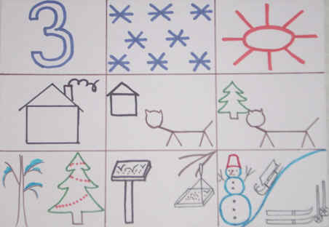  
  
2. Перекодирование информации.  
  
У зимы три месяца: декабрь, январь, февраль. Зимой снег повсюду: на земле, на деревьях, на домах. Солнце светит, но не греет. В домах топят печи. Люди одеваются тепло: в меховые шубы, шапки, валенки, шерстяные шарфы, варежки. Домашние животные зимой находятся в тёплых хлевах. Дикие животные зимуют по-разному: медведь и ёжик – в спячке, белка заготовила себе корм и устроила себе тёплое дупло, сложнее зимой волку и лисе, зайчик сменил серую шубку на белую и его не заметно на белом снегу. Люди заботятся о птицах, развешивают кормушки, приносят корм. У детей зимой много развлечений: праздник Новогодней Ёлки, подарки от Деда Мороза, катания на санках, лыжах, коньках, игры со снегом. Зимой можно слепить снеговика, построить горку, крепость, поиграть в снежки.  
  
3. Воспроизведение таблицы по памяти.

**Вторник.**  
**Заучивание стихотворения П. Воронько “Пирог”**   
**Цель:** развивать речеслуховую и зрительную память; расширять и

актуализировать словарь.  
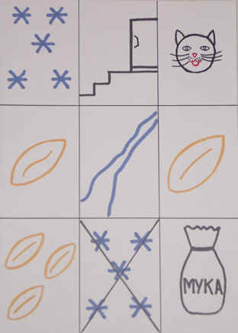  
  
  
**Пирог**  
Падал снег на порог,  
Кот слепил себе пирог,  
А пока лепил и пёк  
Ручейком пирог утёк.  
Пироги себе пеки  
Не из снега – из муки.

**Среда.**  
**Отгадывание мнемозагадки.**  
1. Рассматривание мнемотаблицы  
  
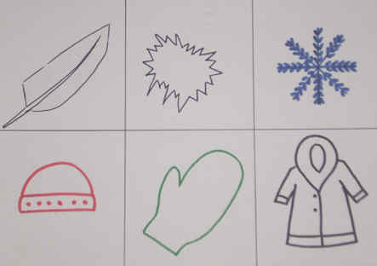  
  
2. Подробное объяснение логопедом каждого пункта.  
  
Лёгкая, как пёрышко, пушистая снежинка. Она часто кружится в воздухе и садится на шапки, варежки, шубы. Когда их много образуются целые сугробы.  
  
3. Отгадывание загадки детьми.  
  
4.**Игра “Снежная куча”.**

**Содержание игры:** эта снежная куча не простая, а волшебная, она сделана не из снега, а из слов, которые все похожи на слово “снег”.  
  
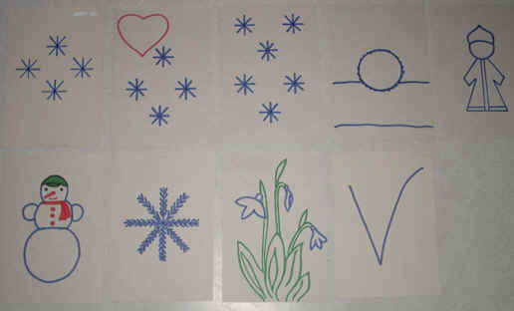

* Есть слово ласковое, маленькое – снежок.
* Есть слово длинное – снегопад.
* Есть слово красивое, слово признак – снежный (ком).
* Есть слово - человек, сказочный персонаж – снегурочка.
* Есть слово – фигура, вылепленная из снега – снеговик.
* Есть слово лёгкая, пушистая – снежинка.
* Есть слово – цветок – подснежник.
* Есть слово - птица - снегирь.

Подул вдруг ветер и все слова-снежинки разлетелись. Предлагаю вам, дети, собрать их (Дети называют слова и складывают снежинки в кучу).

**Четверг.**  
**Пересказ рассказа “Здравствуй, зимушка-зима!”**  
  
1.Чтение логопедом текста и демонстрация опорных картинок.  
  
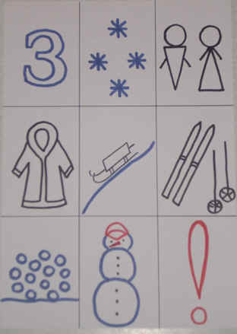  
  
Наступила зима. Всюду белый, пушистый снег. Холодно на улице. Дети оделись тепло, и пошли гулять. Они покатались на санках, лыжах, поиграли в снежки, слепили весёлого снеговика. Хорошо зимой!  
  
2. Ответы на вопросы по содержанию.  
**Вопросы:**

* Какое наступило время года?
* Где лежит снег?
* Какой снег?
* Какая погода на улице?
* Куда пошли дети?
* Как они оделись?
* Что делали дети на прогулке?
* Нравиться ли детям гулять зимой?

3. Повторное чтение рассказа с установкой на пересказ.  
4. Пересказ текста ребёнком своими словами.

**Пятница.**  
**Составление рассказа о зиме по мнемотаблице.**  
  
1. Рассматривание мнемодорожек.  
  
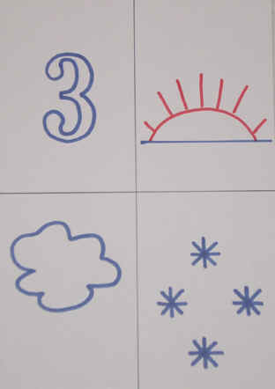  
  
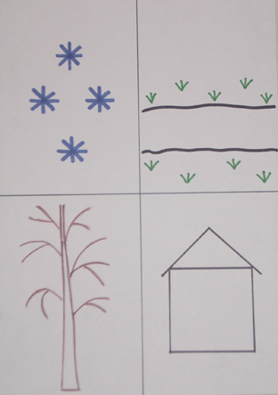  
  
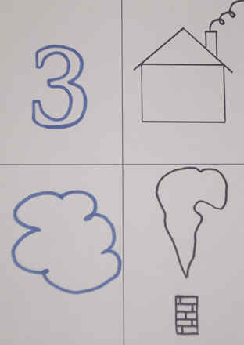  
  
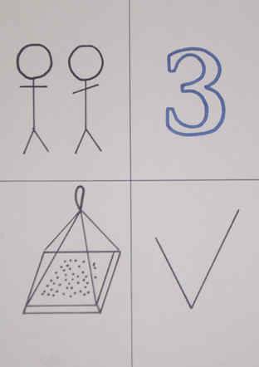  
  
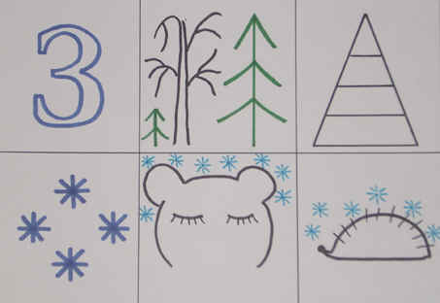  
  
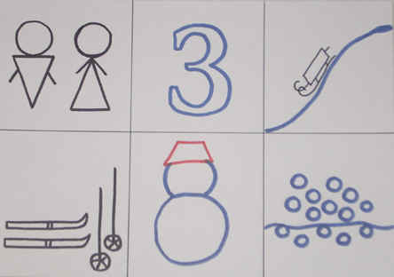  
  
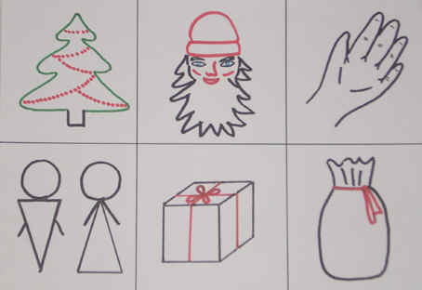  
  
2.Составление предложений о зиме по мнемодорожкам.

* Зимой солнце светит мало, небо покрыто тучами. Часто идёт снег.
* Снег лежит на земле, на деревьях, на домах.
* В домах зимой топят печи. В небо идёт дым.
* Люди зимой делают кормушки для птиц.
* Зимой в лесу много снега, а под снегом спят медведь и ёжик.
* Дети зимой катаются на санках с горки, на лыжах, лепят снеговиков, играют в снежки.
* Лёгкие, пушистые снежинки падают на шапки, варежки, пальто.
* В Новогодний праздник Дед Мороз приносит детям подарки и сладости.

3. Рассматривание мнемотаблицы.  
  
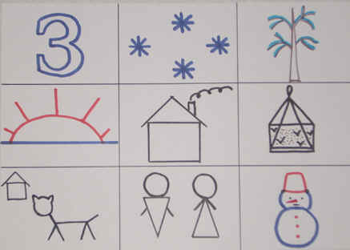  
  
4. Составление рассказа о зиме логопедом.  
  
Зимой повсюду лежит снег. Деревья словно в белые шубки нарядились. Солнце светит, но не греет. Морозно! В домах топят печи. Люди зимой подкармливают птиц, заботятся о домашних животных. Детям нравятся зимние развлечения: катание на санках, лыжах, коньках, игры в хоккей, снежки. Очень любят дети лепить снеговиков, строить снежные крепости.

**Н.Нищева “Ёлочка”**  
  
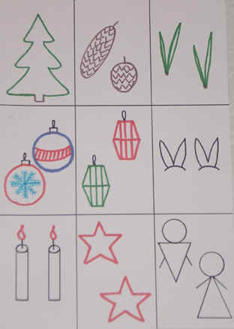  
  
Перед нами ёлочка:  
Шишечки, иголочки.  
Шарики, фонарики,  
Зайчики и свечки,  
Звёзды, человечки.  
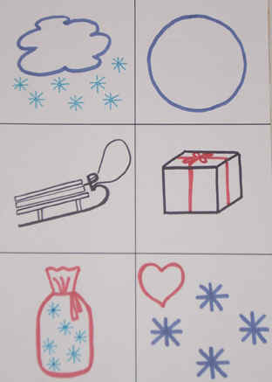  
  
В зимнем небе, сделав круг,  
Накренились сани вдруг!  
И с подарками мешок  
Выпал прямо на снежок!

**Дед Мороз.**  
  
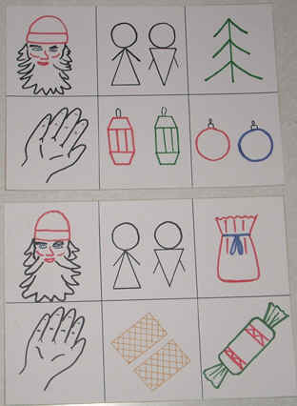  
  
Дед Мороз, Дед Мороз,  
Деткам ёлочку принёс,  
А на ней фонарики,  
Золотые шарики,  
Дед Мороз, Дед Мороз,  
Деткам сладости принёс,  
Вафли ароматные.

И конфеты мятные.

**Планирование работы по лексической теме “Весна” в старшей логопедической группе (1-ый год обучения).**  
  
**Понедельник.**  
**Работа с мнемотаблицей на слово “весна”**.  
  
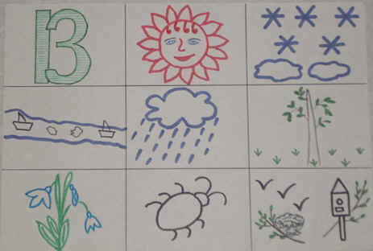  
  
1. Перекодирование информации по данной таблице.  
  
Наступила весна. У весны три месяца: март, апрель, май. Весной ярко светит солнце и сильно пригревает. Тает снег, кругом лужи, бегут ручьи. Идет теплый весенний дождь. На деревьях набухают почки и распускаются клейкие листочки. Появляется первая травка. Прямо из-под снега расцветают подснежники – первые вестники весны. Просыпаются насекомые. Из тёплых мест возвращаются перелётные птицы.  
  
2. Воспроизведение материала мнемотаблицы по памяти.

**Вторник.**  
**Заучивание стихотворения “Весна – красна”**.

**Цель:** развивать зрительную и речеслуховую память, активизировать словарь по данной лексической теме.  
  
  
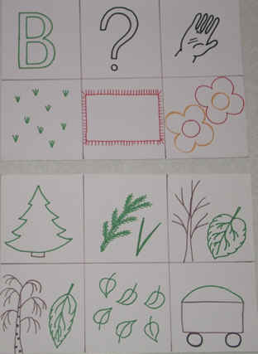  
  
  
**Весна – красна**  
  
Ты, весна, весна - красна,  
Что с собою принесла?  
Принесла я для лугов  
Покрывало из цветов.  
Принесла для ёлки  
Новые иголки.  
Для осины и берёз  
Свежих листьев целые воз.

**Среда.**  
1. Отгадывание мнемозагадки.  
2. Рассматривание мнемотаблицы – загадки о весне.  
  
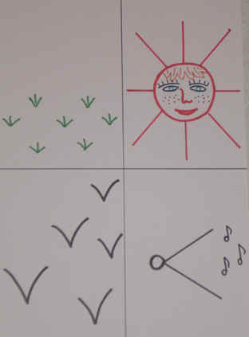  
  
Травка зелёная,  
Солнышко весёлое,  
Птицы прилетели,  
Громко запели.  
3. Отгадывание загадки детьми.

4. **Игра на образование родственных слов “Волшебное дерево”.**  
**Содержание игры:** весной на деревьях появляются молодые листочки. Я вам предлагаю дерево с молодыми клейкими листьями, но это дерево не простое, а волшебное. На нём растут не листья, а слова. И все они похожи на слово “лист”.

* Есть слово маленькое, ласковое – листочек.
* Есть слово, которое говорят, когда чего-то или кого-то много – листья.
* Есть слово красивое, слово-признак – лиственный (лес).
* Есть слово, когда листья падают – листопад.
* Есть слово-дерево – лиственница.
* Вдруг подул ветерок и все листики – слова упали на землю. Ребята, помогите поднять их и вернуть обратно на дерево. (Дети прикрепляют листочки на дерево, называя слова).  
    
  **Четверг.**  
  **Пересказ рассказа “Весна в окно стучится” по мнемосхеме.**  
    
  1.Чтение текста логопедом и демонстрация мнемотаблицы.  
    
  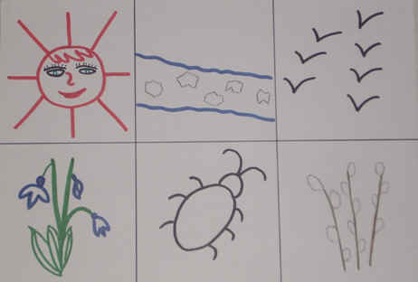  
    
  Солнце светит и очень сильно пригревает. Бегут ручьи. На реках – ледоход. Появились проталины. Расцвели подснежники, проснулись жуки и другие насекомые. Распустилась верба.  
    
  2. Ответы на вопросы по содержанию текста:
* Что делает весной солнце?
* Как солнце весной светит и греет?
* Что делают ручьи?
* Какие изменения происходят на реках?
* Что такое проталины?
* Как называются самые первые цветы?
* Что сделали насекомые?
* Что можно сказать про вербу?

3. Повторное чтение рассказа.  
  
4. Пересказ текста детьми своими словами.

**Пятница.**  
**Составление рассказа-описания “Весна – красна” по мнемотаблице.**  
  
1.Рассматривание мнемодорожек.  
  
2.Составление предложений по мнемодорожкам.  
  
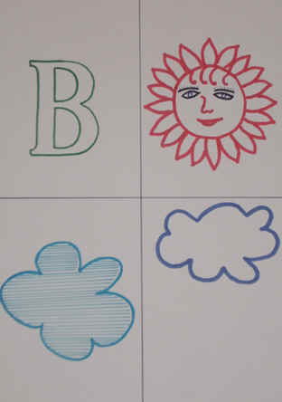  
  
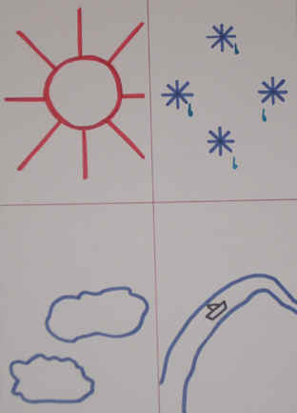  
  
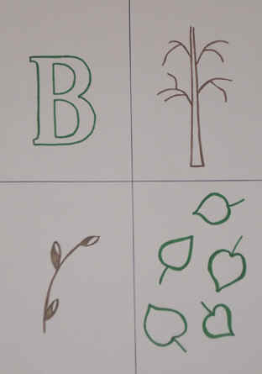

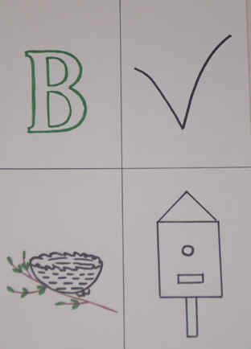

* Весной солнце часто появляется на голубом небе.
* Тёплое солнце топит снег, образуются лужи, бегут ручьи.
* Весной на деревьях набухают почки и появляются клейкие листочки.
* Весной перелётные птицы вьют гнёзда, заселяются в скворечники.

3.Рассматривание мнемотаблицы  
  
  
  
4.Составление рассказа о весне логопедом.  
  
Пришла весна - красна. Солнце стало так пригревать, что снег начал таять. Побежали, зажурчали ручьи. Затрещал на реках лёд. На деревьях набухли почки, появились новые листочки. Прямо из-под снега расцвёл подснежник – первый вестник весны. Проснулись насекомые. Из тёплых мест возвращаются птицы, они вьют гнёзда, заселяют скворечники.  
  
  
**Воробей**  
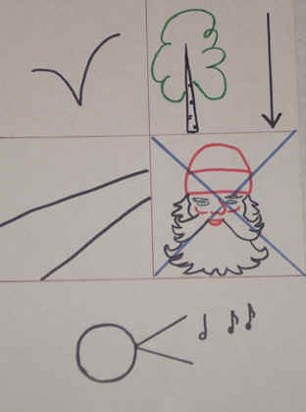  
  
Воробей с березы,  
На дорогу прыг  
Больше нет мороза  
Чик-чирик

**Заключение:**

Используя в своей работе наглядное моделирование, мы учим детей:

1. добывать информацию, проводить исследование, делать сравнения, составлять четкий внутренний план умственных действий, речевого высказывания;
2. формулировать и высказывать суждения, делать умозаключения;
3. применение наглядного моделирования оказало положительное влияние на развитие неречевых процессов: внимания, памяти, мышления**.**

Следовательно, можно сделать вывод, что анализируя новый материал и графически его, обозначая, ребенок (под руководством взрослых) учится самостоятельности, усидчивости, зрительно воспринимает план своих действий. У него повышается чувство заинтересованности и ответственности, появляется удовлетворенность результатами своего труда, совершенствуются такие психические процессы, как память, внимание, мышление, что положительно сказывается на результативности коррекционной работы. Использование наглядного моделирования в системе коррекционной работы даёт положительный результат, что подтверждается данными диагностики уровня речевого развития детей.

Из всего выше сказанного, можно сделать вывод: **метод наглядного моделирования можно и нужно использовать в системе как коррекционной работы с детьми дошкольного и младшего школьного возраста, так и в работе с детьми массовых групп детского сада и начальной школы.**

**Литература**

1. Большова, Т. В. «Учимся по сказке». Развитие мышления дошкольников с помощью мнемотехники. СПб.,2005.
2. Барсуковой Е. Л. «Автоматизация звуков с использованием мнемодорожек». // Логопед, 2009, №5.
3. Бодрова И. В. «Мнемотехника для детей». Санкт-Петербург 2000г.
4. Воробьева В.К. «Методика развития связной речи у детей с системным недоразвитием речи» учеб. пособие / В.К. Воробьева. — М.: ACT: Астрель Транзиткнига, 2006.
5. Васильева С. А. «Мнемотехника для детей». Санкт-Петербург 1999г.
6. Волковская, Т. Н., Юсупова Г. Х. «Психологическая помощь дошкольникам с общим недоразвитием речи». М., 2004.
7. Громова, О. Е., Соломатина, Г. Н., Савинова, Н. П. «Стихи о временах года и игры». Дидактические материалы по развитию речи детей 5 – 6 лет. Москва, 2005.
8. Гурьева Н. А. «Год до школы. Развиваем память: Рабочая тетрадь упражнений по мнемотехнике». СПб., 2000.
9. Горохова О. В. «Мнемотехника для детей». Санкт-Петербург 1999г
10. Гурьева Н. «Год до школы. Развиваем память». Санкт-Петербург 2000г.
11. Дошкольное воспитание «Обучение творческому рассказыванию» 2-4/1991
12. Кислова, Т. Р. «По дороге к азбуке». Москва “Баласс”, 2002.
13. Малетина Н. С., Пономарёва Л.В. «Моделирование в описательной речи детей с ОНР» / Дошкольное воспитание. 2004.№6. С. 64-68.
14. Мешкова Т. В. «Мнемотехника для детей». Санкт Петербург 1999г.
15. Омельченко Л. В. «Использование приёмов мнемотехники в развитии связной речи» / Логопед. 2008. №4. С.102 -115.
16. Полянская Т. Б. «Использование метода мнемотехники в обучении рассказыванию детей дошкольного возраста». Санкт-Петербург 2009г.
17. Сафронова Е. Д. «Интеллектуальное развитие дошкольников». Санкт-Петербург 1997
18. Ткаченко Т. А. «Использование схем в составлении описательных рассказов» / Дошкольное воспитание.1990. №10. С.16-21.
19. Ткаченко Т. А. «Формирование и развитие связной речи» ООО «Издательство ГНОМ и Д», 2001
20. Фалькович, Т. А., Барылкина, Л.П. «Развитие речи, подготовка к освоению письма». Москва “ВАКО”, 2005.
21. Ушакова О. С., Сохин Ф. А. «Занятия по развитию речи в детском саду» М.: Просвещение, 1993
22. Широких Т. Д. «Учим стихи – развиваем память» / Ребёнок в детском саду. 2004. №2. С.59-62.
23. Шорыгина, Т. А. «Стихи и сказки о родной природе». Москва, 2005.

ПРИЛОЖЕНИЕ

В ПОМОЩЬ ПЕДАГОГАМ

**Рассказываем сказку по мнемотаблицам.**

Сказка играет особую роль в жизни ребенка. Через сказку дети знакомятся с окружающим миром, обучаются правильному звукопроизношению, выполняют различные игровые задания, способствующие интеллектуальному развитию. Ребенок сопереживает героям, разделяет их чувства, живет вместе с ними в мире сказки.

Особое место в работе с детьми мы отводим мнемотаблицам.   
Работа по мнемотаблице состоит из пяти этапов:

1. Рассматривание таблицы и разбор того, что на ней изображено.   
2. Преобразование из абстрактных символов в образы.   
3. Пересказ сказки с опорой на символы (образы).   
4. Делается графическая зарисовка мнемотаблицы.   
5. Таблица воспроизводиться ребенком при ее показе ему.

В тематические рамки сказки включается несколько занятий. Занятия в свою очередь, содержат несколько игровых заданий и исследований. Занятия носят комплексный характер и направлены на развитие у детей речевой и психической деятельности: запоминание мнемотаблиц развивает зрительную память, внимание; заучивание стихов, потешек развивает слуховую память; обыгрывание сказки – память и мышление.

*Мнемотаблицы* к русским народным сказкам

|  |  |  |
| --- | --- | --- |
| мнемотаблицаТри медведя | мнемотаблицаКолобок | мнемотаблицаКурочка Ряба |

|  |  |  |
| --- | --- | --- |
| мнемотаблицаЛиса и Заяц | мнемотаблицаМаша и Медведь | мнемотаблицаПетушок и  Бобовое зернышко |

|  |  |  |
| --- | --- | --- |
| мнемотаблицаРепка | мнемотаблицаТеремок | мнемотаблицаВолк и семеро козлят |

# http://dou2.ucoz.ru/_ph/21/2831375.gif

**Составление предложений и рассказов по мнемосхемам.**

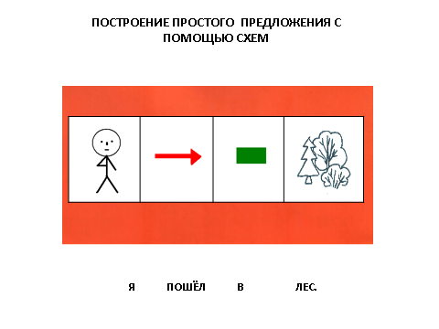

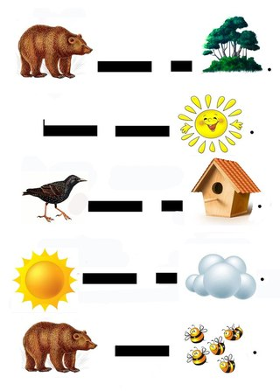

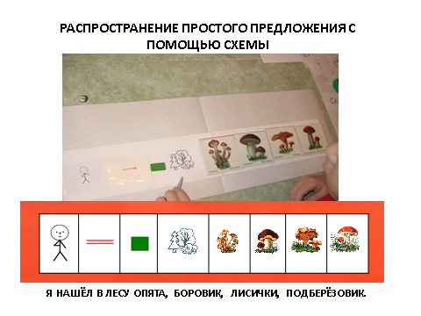

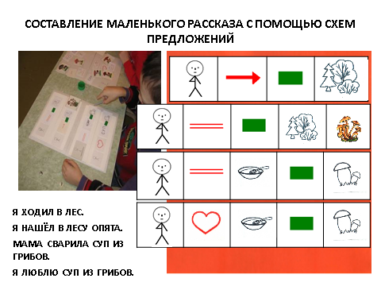

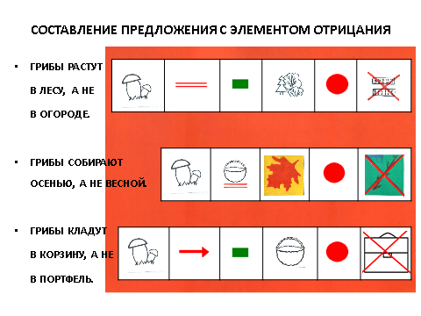

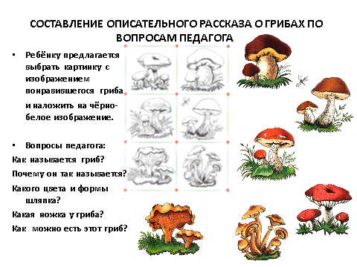

**Составление рассказа «На опушке»**

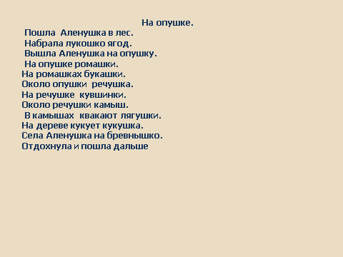

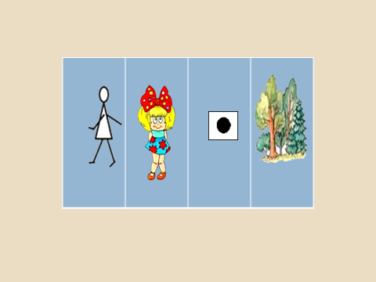

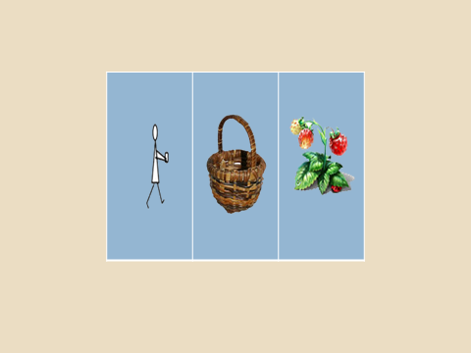

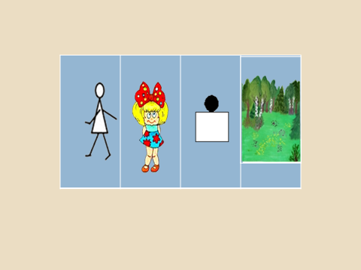

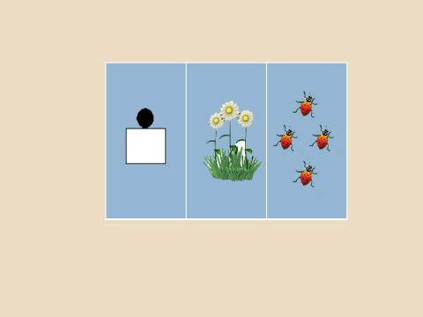

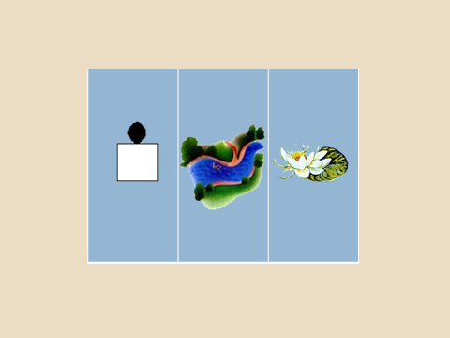

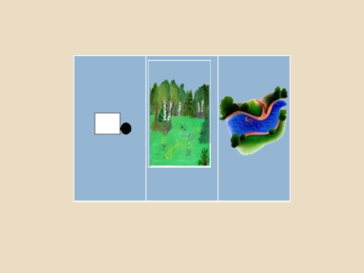

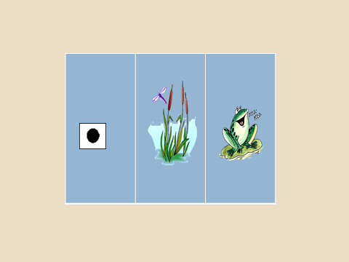

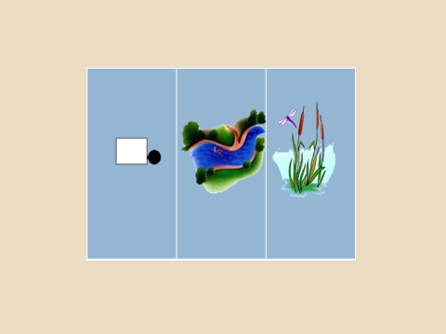

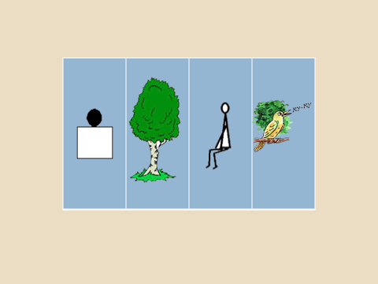

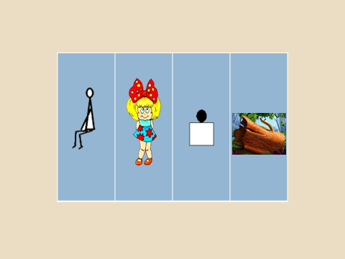

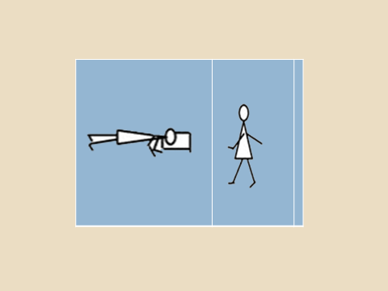

**Мнемотаблицы по лексическим темам**

**Схема для описания времён года**

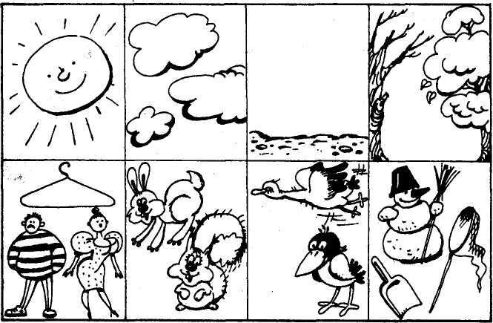

1. Солнце (рассказ о солнце в определенное время года).

2. Небо (какое бывает небо в то или иное время года).

3. Земля (как выглядит земля в то или иное время года).

4. Деревья (не следует изображать хвойные деревья, так как они зеленые в любое время года).

5. Люди (рассказ о том, какую одежду носят люди в то или иное время года). 6. Звери (лучше изобразить хорошо знакомых детям зверей; ребята должны знать о переменах в жизни животных в зависимости от изменения времени года).

7. Птицы (сезонные изменения в жизни птиц).

8. Занятия детей.

**Времена года**

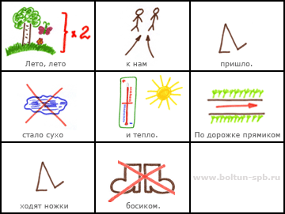 Лето

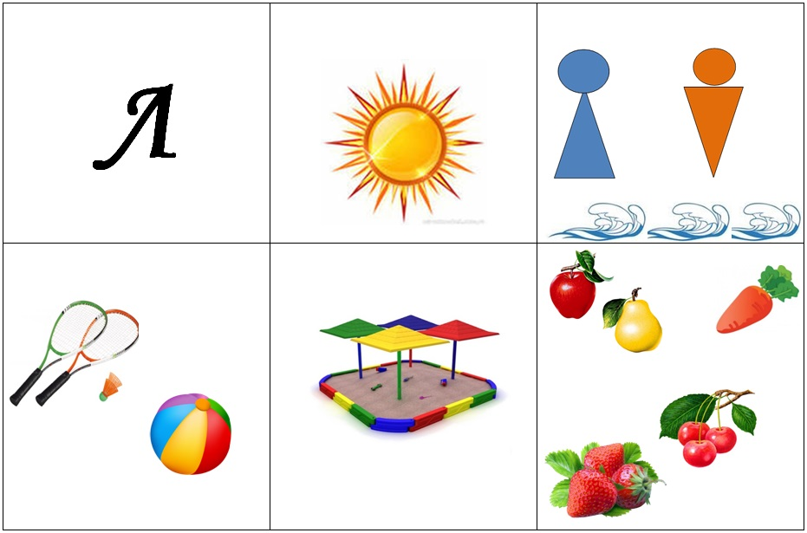Лето

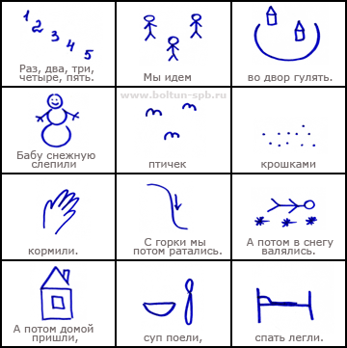 Зима

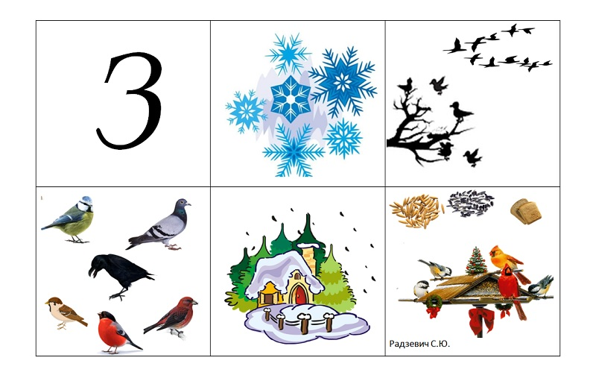Зима

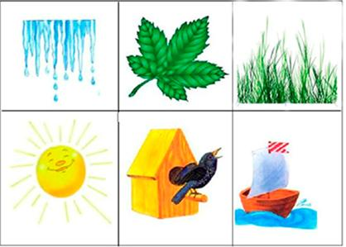Весна

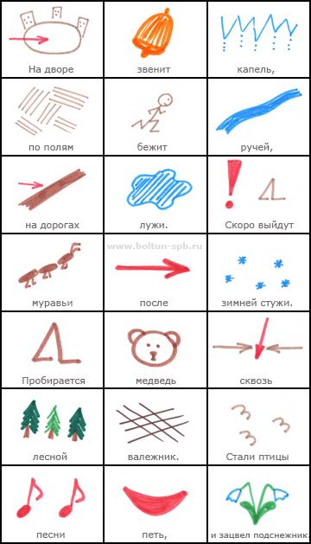 Весна

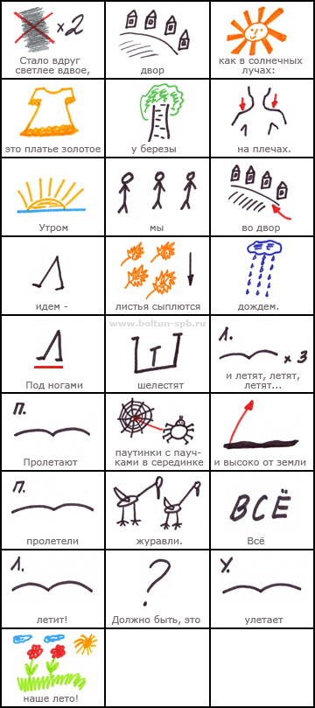 Осень

